《数字图像处理》实验报告

姓名：汪江豪 学号：22121630

实验4

- 任务1
自己实现均值滤波，中值滤波，并在space，mona，pcb上进行测试。
  - 核心代码：
# 均值滤波
def average_filter(image, kernel_size):
height, width = image.shape[0:2]
offset = kernel_size // 2
filtered_image = np.zeros((height, width, 3), dtype=np.uint8)
for y in range(offset, height - offset):
for x in range(offset, width - offset):
window = image[y - offset : y + offset + 1, x - offset : x + offset + 1]
mean = np.mean(window)
filtered_image[y, x] = mean
return filtered_image

# 中值滤波
def median_filter(image, kernel_size):
# 获取图像尺寸
height, width = image.shape[0:2]
# 计算边界偏移量
offset = kernel_size // 2
filtered_image = np.zeros((height, width, 3), dtype=np.uint8)

# 遍历每个像素
for y in range(offset, height - offset):
for x in range(offset, width - offset):
window = image[y - offset : y + offset + 1, x - offset : x + offset + 1]
# 计算中值
median = np.median(window)
# 将中值赋值给输出图像对应像素
filtered_image[y, x] = median
return filtered_image
  - 实验结果截图
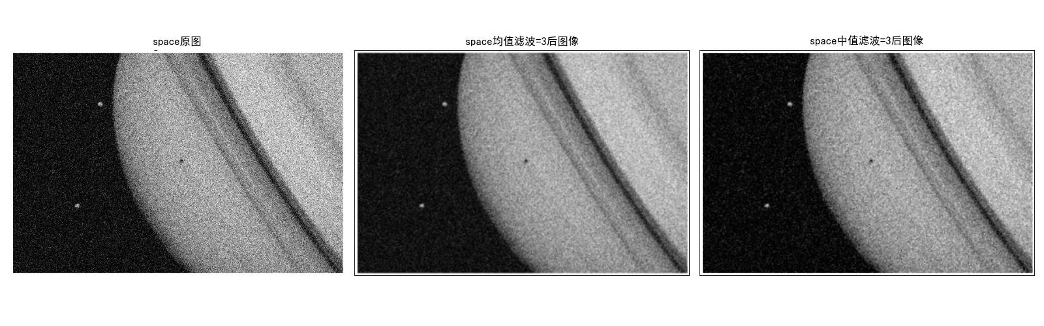
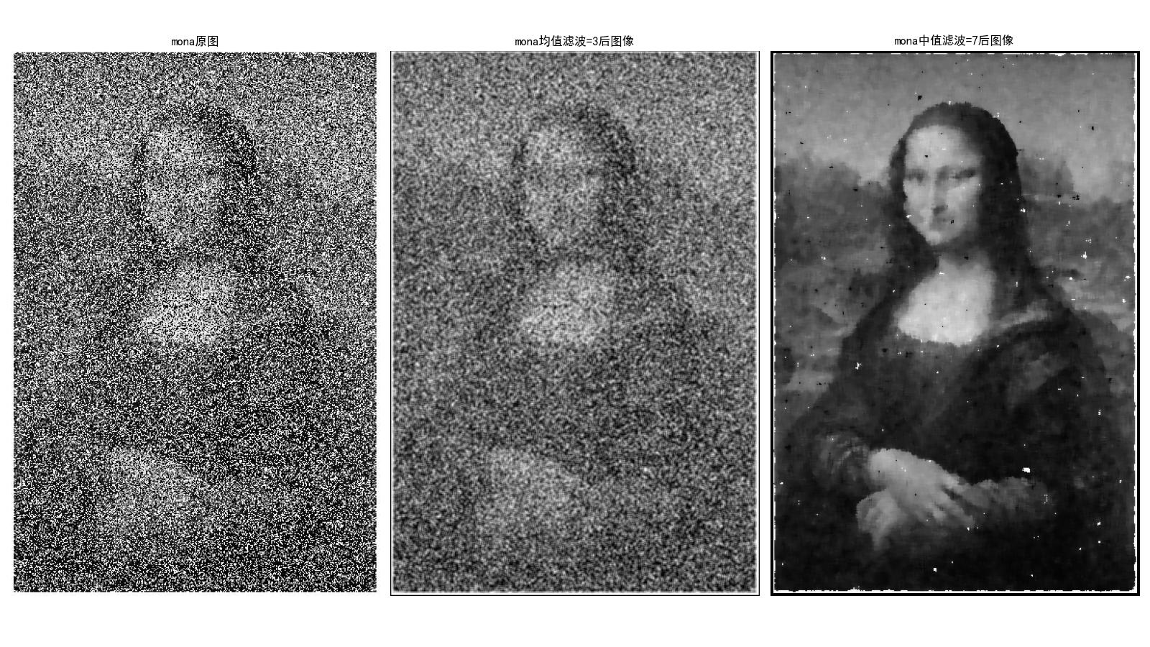
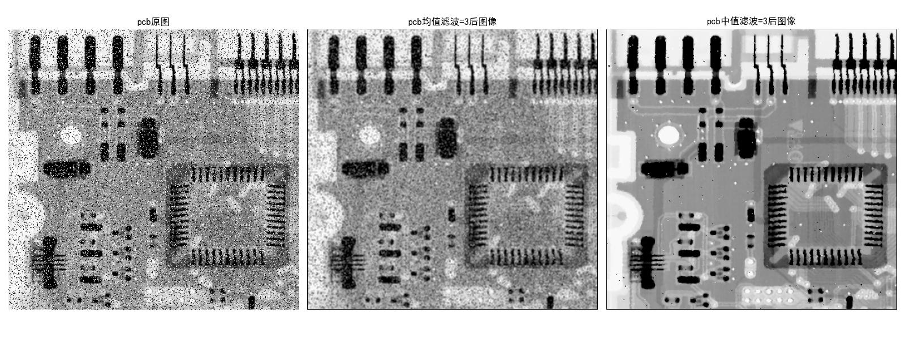
  - 实验小结
均值滤波和中值滤波是两种常用的图像平滑技术。
均值滤波原理是将图像中的每个像素值取周围8个和自己的均值，适合含有随机噪声和平滑渐变的图像。
中值滤波是取每个像素值周围8个和自己像素值中的中位数，适合含有椒盐噪声和边缘较多的图像。
- 任务2
自己实现拉普拉斯算子，对图像blurry_moon进行锐化。
  - 核心代码：
# 定义四种拉普拉斯算子
laplacian_kernel1 = np.array([[0, -1, 0], [-1, 4, -1], [0, -1, 0]])
laplacian_kernel2 = np.array([[-1, -1, -1], [-1, 8, -1], [-1, -1, -1]])
laplacian_kernel3 = np.array([[0, 1, 0], [1, -4, 1], [0, 1, 0]])
laplacian_kernel4 = np.array([[1, 1, 1], [1, -8, 1], [1, 1, 1]])

# 应用卷积核
def apply_kernel(image, kernel):
# 获取图像尺寸
height, width = image.shape

# 获取卷积核尺寸
k_height, k_width = kernel.shape

# 计算边界偏移量
offset_h = k_height // 2
offset_w = k_width // 2

# 创建一个空的输出图像
filtered_image = np.zeros((height, width), dtype=np.float64)

# 遍历图像的每个像素
for x in range(offset_h, height - offset_h):
for y in range(offset_w, width - offset_w):
# 获取当前窗口内的像素值
window = image[
x - offset_h : x + offset_h + 1, y - offset_w : y + offset_w + 1
]
# 计算卷积结果
filtered_image[x, y] = np.sum(window * kernel)
return filtered_image

# 拉普拉斯锐化
def laplacian_sharpen(image, laplacian_kernel):
# 应用拉普拉斯算子-自实现方式
laplacian = apply_kernel(image, laplacian_kernel)
# 将拉普拉斯算子结果添加回原图像以实现锐化
image_filtered = np.clip(image + laplacian, 0, 255).astype(np.uint8)
return image_filtered

  - 实验结果截图
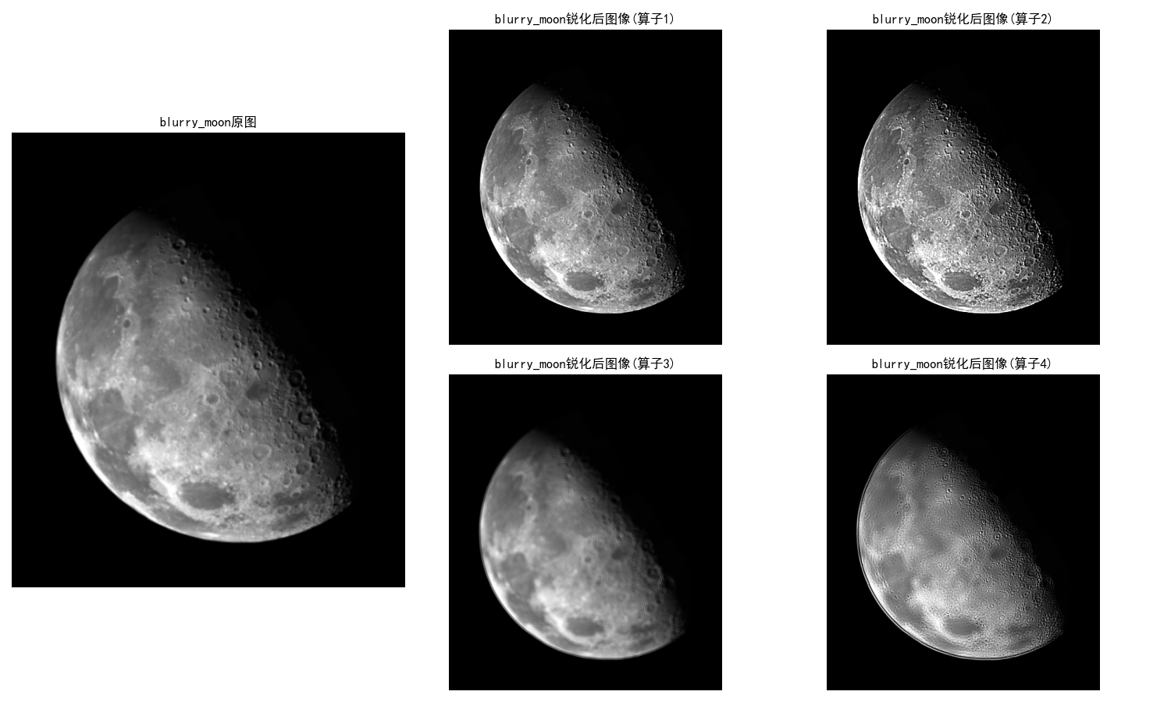
  - 实验小结
拉普拉斯锐化是一种增强图像中细节和边缘的图像处理技术。
它的原理是找到图像中亮度或者灰度变化明显的地方，并通过将各个像素值乘不同权重的正负值，把这个差异加到原来的像素上，以达到增强图像边缘、锐化的效果。就像用一只精细的笔在图像的边缘上加重颜色，让边缘更加清晰可见。
可以看到，对于拉普拉斯算子的选取很重要，0-1是从黑到白，如果想增强的主体是亮的部分，算子中心应该为正值；如果想增强的主体是暗的部分，算子中心应该是负值；否则会得到相反的效果。

